PMP

Sommaire

1. ANALYSE DES BESOINS 4

2. CAHIER DES CHARGES - Expression des besoins du client 5

Déclencheur : 5

Besoins : 5

3. CONTEXTE DU PROJET 6

4. CAHIER DES CHARGES FONCTIONNEL (ou cahier des spécifications générales) 7

INTRODUCTION 7

I- CE QUE VEUT LE CLIENT / CE QUI EST APPARENT POUR LE CLIENT 7

II- CE QUE LE CLIENT NE VOIT PAS / CE QUI VA ETRE FAIT 7

III- CONTRAINTE 8

5. Le Work Breakdown Structure 9

1. WBS global 9

2. WBS Détaillé (Niveau 1) 10

Rédaction 10

Développement 11

Test et déploiement 12

3. Les WBS (Work Breakdown Structure de niveau 1) principaux pour le PERT. 13

6. PERT (à partir des WBS) 14

1. Construire le PERT 14

2. PERT à partir du cas JCB 15

7. Planning 16

8. Budget 17

9. Gestion des risques : 18

1) Rédaction 18

2) Développement 18

3) RH 18

4) remise 18

5) Catastrophe 18

6) Maitre d’ouvrage 19

10. Plan de tests 20

11. Modèle de CR 21

# ANALYSE DES BESOINS

* Etude de la concurrence
* Etude de Marché - Benchmarking (étude de l'existant)
* Documentation : Cahier des charges

Objectif -> Se faire connaître

* Consommateur : 25-50 ans
* Produit : Dessous féminin
* Budget : - cher possible
* Fonction : Présenter des produits phares
* Réseaux sociaux : non pas actuellement (possibilité envisageable)
* Suivi application : contrat de maintenance

# CAHIER DES CHARGES - Expression des besoins du client

## Déclencheur :

Le client souhaite développer votre visibilité sur le marché national pour une clientèle mature (30-50 ans) afin de promouvoir vos produits phares.

## Besoins :

* Développement d'outils pour améliorer sa visibilité
  + Espace internet dynamique et esthétique disponible sur toutes les plate-formes
  + OU - Application mobile sur IPhone
  + Réseaux sociaux
  + Système de géolocalisation
* Fidélisation des clients (espace d'inscription aux nouveaux arrivages)
* Maintenance déléguée à une entreprise tiers.
* Bon référencement

# CONTEXTE DU PROJET

Le client JCP est un magasin de vente de lingerie fine féminine. La clientèle ciblée sont les hommes et les femmes entre 30 et 50 ans actifs et matures. Pour augmenter ses ventes et écouler ses stocks le plus rapidement possible, JCP désire se doter d'une application mobile disponible sur IPhone uniquement. Un système de fidélisation doit être mis en place. JCP souhaitant se concentrer sur son coeur de métier, la maintenance de la solution sera déléguée à une entreprise tiers (maître d'oeuvre).

# CAHIER DES CHARGES FONCTIONNEL (ou cahier des spécifications générales)

**/!\ Ne pas surenchérir - Se contenter de répondre aux besoins exprimés dans le cahier des charges.**

**/!\ Flatter le client.**

**/!\ On peut maquetter un début de solution avec Pencil.**

**/!\ Ne pas oublier de faire un CR après chaque réunion.**

Exemple de plan type

### INTRODUCTION

#### 1. Rappel de l'entreprise

* + - * Nom : JCP
      * Consommateur : 25-50 ans
      * Produit : Dessous féminin

#### 2. Le contexte

Le client JCP est un magasin de vente de lingerie fine féminine. Les clientèles ciblées sont les hommes et les femmes entre 30 et 50 ans actifs et matures. Pour augmenter ses ventes et écouler ses stocks le plus rapidement possible, JCP désire se doter d'une application mobile disponible sur IPhone uniquement. Un système de fidélisation doit être mis en place. JCP souhaitant se concentrer sur son cœur de métier, la maintenance de la solution sera déléguée à une entreprise tierce (maître d'œuvre).

### I- CE QUE VEUT LE CLIENT / CE QUI EST APPARENT POUR LE CLIENT

Une application mobile IOS compatible tous téléphones

Elle aura les 3 fonctions attendues

* Affichage des produits
* paramétrable
* Collection...
* Newsletter
* Package réseau social

Le développement, la réalisation est estimée à une 30N de jours. La mise en place sera effectuée uniquement après validation.

Les publics ciblés est les hommes et les femmes entre 30 et 50 ans actifs et matures.

### II- CE QUE LE CLIENT NE VOIT PAS / CE QUI VA ETRE FAIT

##### Backoffice (développement estimé à 10 jours)

* + - * Fonction Administration (Ajout / suppression / édition)
        + Gestion des images
        + Gestion des produits
        + Gestion des newsletters
        + Sélection des produits souhaités
      * Fonction Fidélisation
        + Fonction mise en place d'une newsletter

Rédaction / abonnement / désabonnement

Envoie paramétrable

Priorité: Haute

* + - * + Fonction réseau social

Création de la page / compte facebook

Lien sur l'application

### III- CONTRAINTE

#### Maintenance

* + - * Installation du serveur
      * Mise à jour des produits
      * Gestion de la base de données
      * Edition des newsletters
      * Contrat de maintenance avec un nombre d'heures allouées à définir

#### Sécurisation et droit des données personnelles

* + - * Sauvegarde des données
      * Données personnelles
      * Accès backoffice personnalisé
      * Déclaration à la CNIL

#### Contrainte de coût

* + - * Abonnement de maintenance
      * Respect du budget

#### Contrainte technique

* + - * Support : IOS

# Le Work Breakdown Structure

Identifier les étapes pour mieux les planifier (PERT)

## WBS global

## WBS Détaillé (Niveau 1)

### Rédaction

### Développement

### Test et déploiement

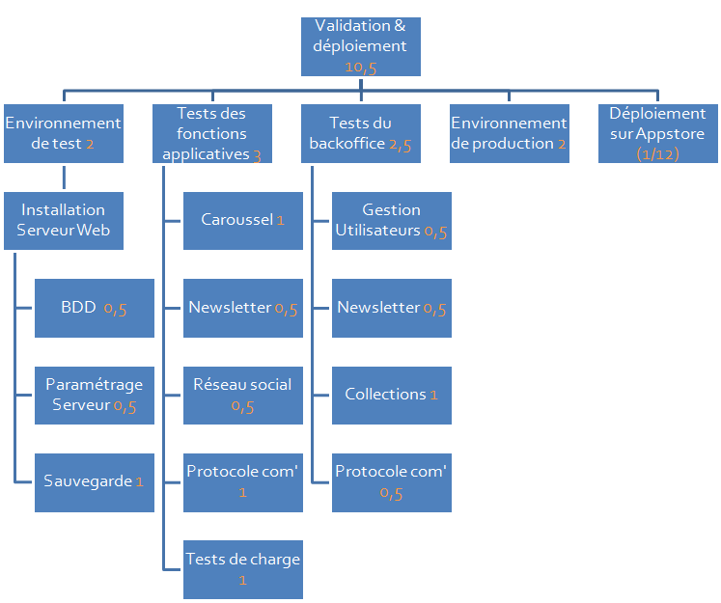

## Les WBS (Work Breakdown Structure de niveau 1) principaux pour le PERT.

# PERT (à partir des WBS)

## Construire le PERT

1. Lister toutes les tâches
2. Définir la durée de toutes les tâches
3. Désigner les antériorités nécessaires à la réalisation de la dite tâche.
4. Déterminer le rang des tâches

Exemple :

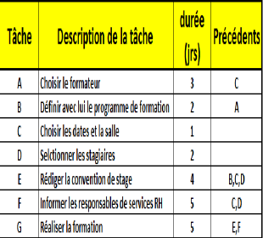

Figure Lister, définir la durée et les antériorités des tâches

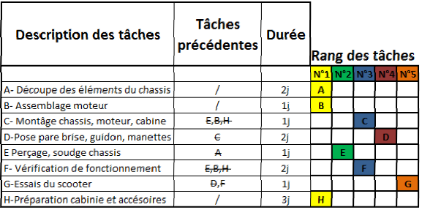

Figure Déterminer le rang des tâches

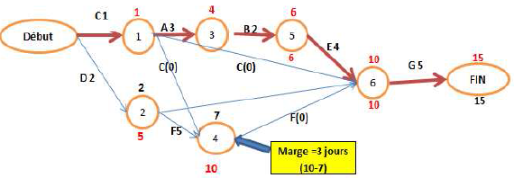

Figure PERT

## PERT à partir du cas JCB

|  |  |  |  |  |  |  |  |  |  |
| --- | --- | --- | --- | --- | --- | --- | --- | --- | --- |
| Tâche | Description | Durée | Antériorité | Rang | | | | | |
| 1 | 2 | 3 | 4 | 5 | 6 |
| A | Rédaction générale | 3 |  | X |  |  |  |  |  |
| B | Rédaction détaillée | 25 | A |  | X |  |  |  |  |
| C | BDD | 1 | B |  |  | X |  |  |  |
| D | Maquette / page | 3 | B |  |  | X |  |  |  |
| E | Carrousel | 1 | D, C |  |  |  | X |  |  |
| F | Mail / Façebook | 1 | D, C |  |  |  | X |  |  |
| G | Administration | 8 | C |  |  |  | X |  |  |
| H | Environnement test | 2 | C |  |  |  | X |  |  |
| I | Test fonctions applicatives | 2.5 | B, E, F |  |  |  |  | X |  |
| J | Test backoffice | 2.5 | B, G |  |  |  |  | X |  |
| K | Environnement de production et déploiement applicative | 3 | I, J |  |  |  |  |  | X |

|  |  |
| --- | --- |
| 31 | 32 |
| E | 1 |
| 36 | 37 |

**Chemin critique A, B, C, G, J, K**

|  |  |
| --- | --- |
| 31 | 32 |
| F | 1 |
| 36 | 37 |

|  |  |
| --- | --- |
| 29 | 31 |
| H | 2 |
|  |  |

|  |  |
| --- | --- |
| 29 | 37 |
| G | 8 |
| 29 | 37 |

|  |  |
| --- | --- |
| 28 | 31 |
| D | 3 |
| 32 | 36 |

|  |  |
| --- | --- |
| 37 | 39 |
| J | 2 |
| 37 | 39 |

|  |  |
| --- | --- |
| 32 | 34 |
| I | 2 |
| 37 | 39 |

|  |  |
| --- | --- |
| 39 | 42 |
| K | 3 |
| 39 | 42 |

|  |  |
| --- | --- |
| 28 | 29 |
| C | 1 |
| 28 | 29 |

|  |  |
| --- | --- |
| 0 | 3 |
| A | 3 |
| 0 | 3 |

|  |  |
| --- | --- |
| 3 | 28 |
| B | 25 |
| 3 | 28 |

# Techniques

Méthodes outils techniques employés (ex: OMT, OMTools, C++...)

* + - * + documentation (dates de remise de la doc…)
        + fonctions support (gestion de configuration, tests, assurance qualité..)

# Planning

Journée de semaine : 2h disponibles

Journée de WE : 3h disponibles

672 heures disponibles

294 h nécessaires pour le projet

1 semaine : 16h disponibles

1er Jalon : Remise Specs générales => 24 h => 8 Octobre

2ème Jalon : Remise Specs détaillées => 200 h => 30 décembre

3ème Jalon : Début du développement => 31 décembre

4ème Jalon : Tests / Validation => 49 h => 17 Janvier

5ème Jalon : Recette => 18,4 semaines après le début => 4 Février

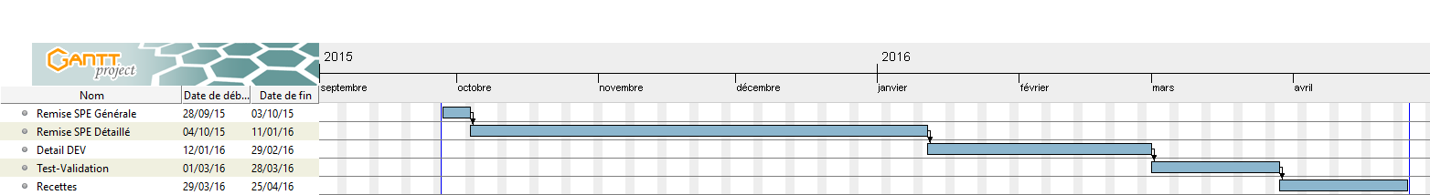

# Budget

* Méthode de calcul : ((**% alloué** X **Nbr de jours**)/**100**) X **Prix horaire journalier**)
* Prix horaire journalier ingénieur : **450**
* Prix horaire journalier développeur et ergonome : **380**
* Prix horaire journalier chef de projet : **510**

|  |  |  |  |  |
| --- | --- | --- | --- | --- |
| Budget Conception (28 jours) | | | |  |
| Personne / mois | Ingénieurs | Prix / journaliers | Total | **Total** |
| 1 | 60% | 450 | 7 560 ((60*28)/100)*450) | **11 820** |
| Développeur | Prix / journaliers | Total |
| 10% | 380 | 1065 |
| Ergonome | Prix / journaliers | Total |
| 30% | 380 | 3195 |

|  |  |  |  |  |
| --- | --- | --- | --- | --- |
| Budget Développement (15 jours) | | | |  |
| Personne / mois | Développeur | Prix / journaliers | Total | **Total** |
| 1 | 100% | 380 | 5 700 | **5 700** |

|  |  |  |  |  |
| --- | --- | --- | --- | --- |
| Budget Intégration et test (10 jours) | | | |  |
| Personne / mois | Ingénieurs | Prix / journaliers | Total | **Total** |
| 1 | 50% | 450 | 2250 | **4150** |
| Développeur | Prix / journaliers | Total |
| 50% | 380 | 1900 |

|  |  |  |  |  |
| --- | --- | --- | --- | --- |
| Budget prévisionnel total (53 jours) | | | |  |
| Conception | Développement | Intégration et test | Chef de projet (20%, 510€) | **TOTAL** |
| 11820 | 5 700 | 4150 | 5400 | **27070** |

# Gestion des risques :

## 1) Rédaction

Cahier des charges non-conforme : Bien comprendre le besoin du client et l’informer a chaque étape du projet (réunion) pour éviter les écarts.

Retard dans la rédaction : Bien gérer son planning, bonne compréhension du besoin.

## 2) Développement

Retard dans le développement : gestion du planning et des RH

Matériel non-conforme : Bien rédiger les documentations

Données corrompues : Faire des sauvegardes régulières multiplateformes

Hacking piratage : Sécuriser ses données

Perte de données : Faire des sauvegardes régulières multiplateformes

## 3) RH

Connaitre ses employés et prévoir les différents cas de figure, transfert des connaissances

Employés malade ou en arrêt,

départ d’employés,

Tension dans l’équipe,

Congés vacances,

Jours fériés

## 4) remise

Dépassement des délais : Bien planifier son planning en conséquence du temps imparti.

Bug dans l’application une fois déployée : Faire des jeux test complets a chaque fois.

Refus de paiement : Voir assurance bien respecter les besoins du client

## 5) Catastrophe

Catastrophe naturelle : Assurance

Problème avec les prestataires : Bien s’assurer de choisir des prestataires fiables, prévoyants.

## 6) Maitre d’ouvrage

Retrait du client : besoin, assurance

Mauvaise compréhension : Gérer chaque étape pour garder le fil du projet, gestion suivi des étapes (réunions, signature des docs et justificatifs)

# Plan de tests

|  |  |  |  |  |  |  |
| --- | --- | --- | --- | --- | --- | --- |
| Fiche de Test | | | | | | |
| Identifiant | | 1.1.1 | | Type de test |  | |
| Objectif du test | | Test de fonctionnement de la newsletter | | | | |
| Jeux de données associées | | Utilisateur | | | | |
| Pré-condition | | 1.1.0 ,1.0.9,1.0.8 | | | | |
| Exigence validées | | Réception de la newsletter | | | | |
| Description des étapes | | | | | | |
|  |  |  |  |  |  |  |
| N° étape | Opération à réaliser | | | nombre de fois réalisé | Résultat attendu | |
| 1 | Sélection des utilisateurs | | | 15 | sélection de tous les utilisateurs | |
| 2 | envoi d'un message | | | 20 | envoi d'un message réussi à la personne sélectionnée | |
| 3 | envoie du même message à tous les utilisateurs | | | 20 | envoi du message réussi à tous les utilisateurs | |
|  |  | | |  |  | |
|  |  |  |  |  |  |  |
| Rapport d'exécution | | | | | | |
| Date d’exécution | | 28/09/2015 | Testeur | John Doe | Durée des tests | 3 heures |
| Résultat | | Touts les tests on été validés. | | | | |
|
|
|

# Modèle de CR

JCP Project

|  |  |
| --- | --- |
| Date | 28/09/2015 |
| Intitulé | Réunion technique |
| Personnes présentes | Jules, Robert, Luc |
| Ordre du jour | Format de la BDD |
| Durée | 1h |

Répartition des tâches

|  |  |
| --- | --- |
| Robert | Etat des lieux de l’existant |
| Luc | - |
| Jules | Installer la BDD |

Remarques / Observations

|  |
| --- |
| On doit vérifier que tout fonctionnera avec notre format standard de BDD clients. |

Date de la prochaine réunion : 07/10/2015

Signatures

|  |  |  |
| --- | --- | --- |
| Robert | Jules | Luc |